Manual de usuario

Aplicación de notificaciones

Contenido

Requisitos 2

1) Descargar XAMPP 2

2) Descargar archivos necesarios 6

Pasos necesarios para utilizar la página 7

# Requisitos

## Descargar XAMPP

El primer requisito para lograr que el proyecto funcione, es descargar e instalar XAMPP, para descargarlo, se debe ingresar a <https://www.apachefriends.org/es/index.html>

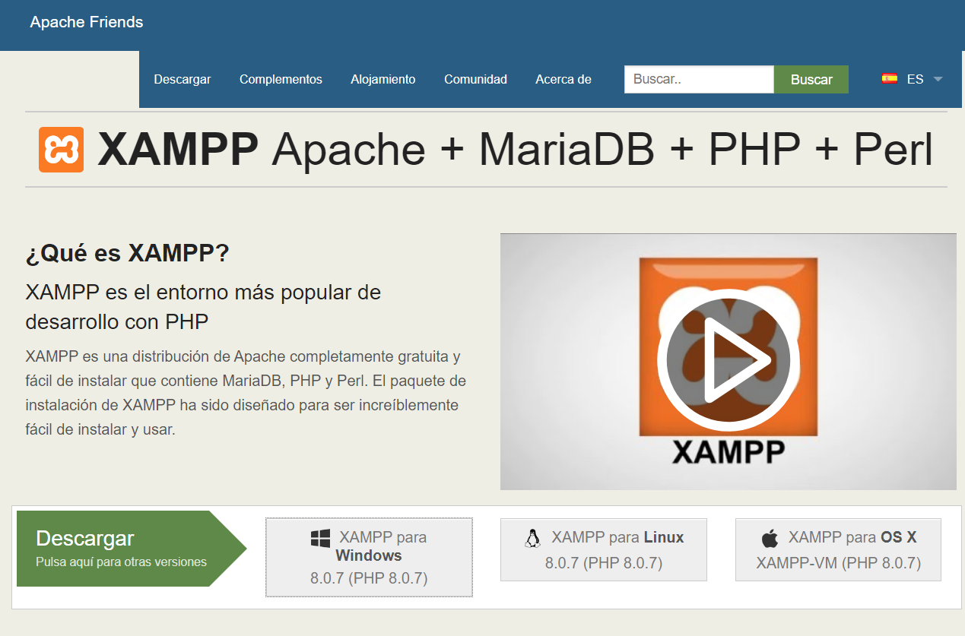

Para comenzar la descarga, se debe presionar el botón correspondiente al sistema operativo que se utilizará, en este manual se realizará la instalación en windows.

Luego de descargar XAMPP, se procederá a instalarlo

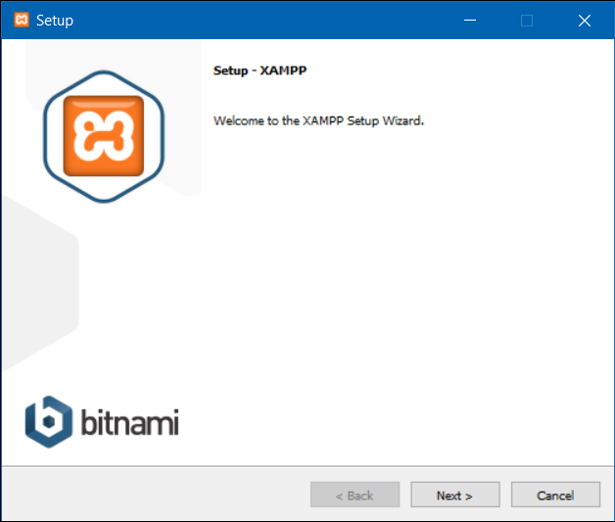

*Seleccione Next.*

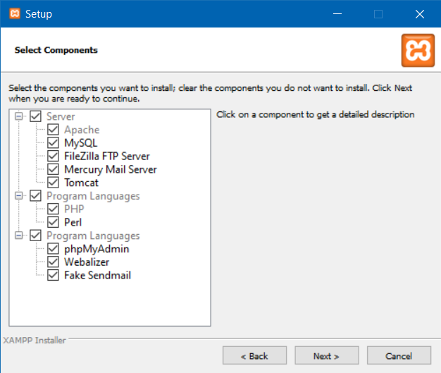

*Escoja los componentes a instalar, en este caso todos serán instalados, luego seleccione Next.*

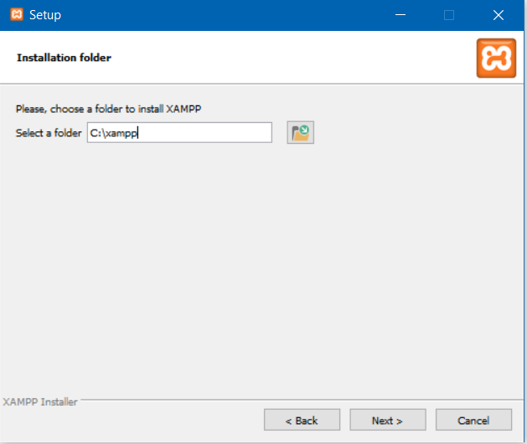

*Escoja una ruta de instalación vacía y vuelva a presionar Next, se le preguntará el idioma que desea, en este caso será instalado en inglés.*

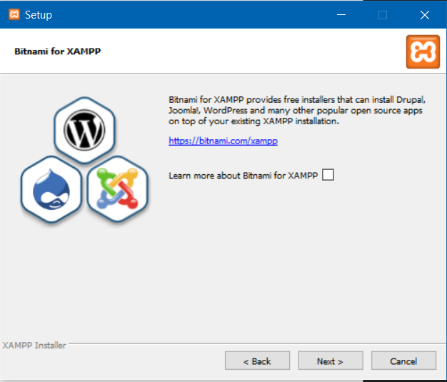

*En esta instalación se desmarcará esa casilla, luego seleccione Next y nuevamente seleccione Next, XAMPP procederá a instalarse.*

## Descargar archivos necesarios

Para este paso, es necesario ingresar al siguiente link: <https://github.com/dzerene/Tarea1-Landing-Page>

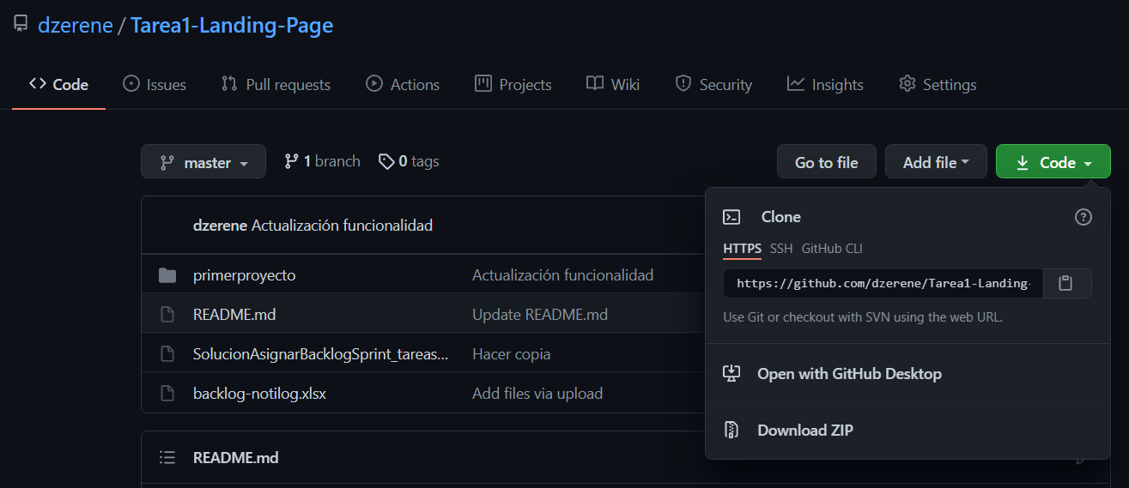

Debe presionar el botón code y dispondrá de dos opciones para descargar el proyecto, la primera consiste en copiar el link que aparece en la pestaña que se abrió y utilizar el comando git clone para copiar los archivos y guardarlos en su dispositivo de forma local, la segunda opción consiste en presionar el botón “Download ZIP”, el cual descargará un archivo comprimido con todos los archivos del proyecto, en este caso se utilizará el segundo método.

# Pasos necesarios para utilizar la página

1. AQUÍ WA PONER TODO ESO DE INICIAR EL XAMPP, EL MIGRATE, BLAH BLAH BLAH